ELEKTRIČNO KOLO NAIZMJENIČNE STRUJE
SA KONDENZATOROM C

Teoretski uvod

U električnom kolu prostoperiodične struje prikazanom na slici 1, sastavljenom od izvora prostoperiodičnog napona i idealnog kondenzatora, kondenzator ne predstavlja prekid električnog kola, kao što je slučaj u stacionarnom režimu u električnom kolu jednosmjerne struje.
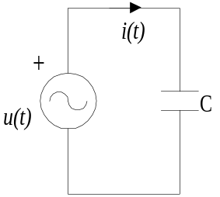

Slika 1. Električno kolo sa kondenzatorom

Priključivanjem kondenzatora na naizmjenični napon u(t), kondenzator će se naizmjenično naelektrisavati i razelektrisavati, a u električnom kolu i kroz priključke kondenzatora, proticaće naizmjenična struja, koja predstavlja struju "punjenja" i "pražnjenja" kondenzatora.
Priključivanjem kondenzatora na napon u(t) koji se mijenja po zakonu:

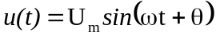, (1)

u električnom kolu će se uspostaviti struja:

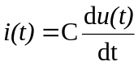, (2)

koja na oblogama kondenzatora stvara napon u_{C}(t):

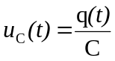. (3)

U skladu sa drugim Kirhofovim zakonom, napon na kondenzatoru u_{C}(t) je u ravnoteži sa naponom napajanja u(t):

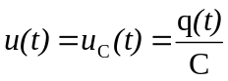. (4)

Količina naelektrisanja q na oblogama kondenzatora jednaka je:

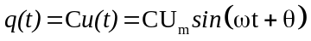. (5)

Na oblogama kondenzatora obrazuje se promjenljivo naelektrisanje q(t), koje prati promjene napona napajanja u(t).

Struja kroz kondenzator je jednaka struji u spoljašnjem kolu i određuje se kao:

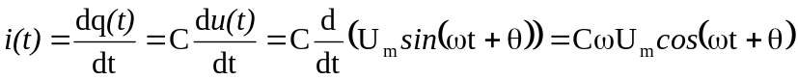,

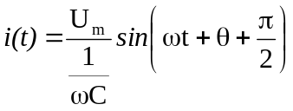. (6)

Poređenjem ovog izraza sa opštim izrazom za struju:

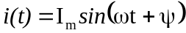, (7)

maksimalna vrijednost struje I_{m} određuje se kao:

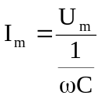. (8)

Ovdje imenilac (1/ωC) ima karakter otpornosti. To je tzv. prividna reaktivna (kapacitivna) otpornost ili kapacitivna reaktansa i označava se sa X_{C}, a izražava se u omima [Ω]. Izraz (1/ωC) kod kondenzatora igra ulogu sličnu kao otpornost R, te se i zove kapacitivna (1/ωC) otpornost. Međutim, zbog različite faze struje i napona kroz kondenzator, ovo je prividna sličnost, jer jačina struje kroz kondenzator nema isti smisao proračuna kao u slučaju otpornika, što može predstavljati čest izvor pogrešaka. Ova otpornost izražava uticaj elektromotorne sile kondenzatora na struju kroz priključke kondenzatora pri djelovanju promjenljivog napona.

Elektromotorna sila kondenzatora e_{C}(t) je u ravnoteži sa naponom u(t):

u(t)+e_{C}(t)=0, (9)

odnosno:

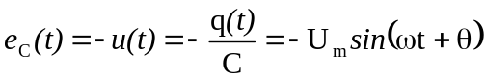. (10)

Početna faza struje prednjači početnoj fazi napona za ugao π/2:

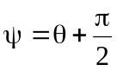. (11)

Trenutna vrijednost snage p_{C}(t), definiše se proizvodom trenutnih vrijednosti napona na oblogama kondenzatora i struje kondenzatora:

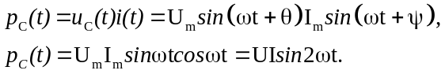 (12)

Iz jednačine 12 vidi se da se trenutna vrijednost snage mijenja po sinusoidalnom zakonu, pri čemu je promjena trenutne snage dva puta brža od promjene napona i struje.
Kao i kod idealne zavojnice srednja snaga koja se razvija u ovom električnom kolu jednaka je nuli, što znači da nema nepovratnog pretvaranja električne energije u toplotnu energiju.
U ovom slučaju električna energija se u kondenzatoru periodično privremeno "deponuje" u prostoru oko obloga kondenzatora, a kasnije, u narednoj četvrtini perioda u potpunosti vraća električnom izvoru. Za kondenzator se kaže da predstavlja reaktivni potrošač u električnom kolu.

Zadatak i cilj laboratorijske vježbe:

Kondenzator je priključen na izvor naizmjeničnog napona sa mogućnosti promjene frekvencije napona. Otpor i ugao faznog kašnjenja su određeni kao funkcija frekvencije i kapacitivnosti kondenzatora.
Potrebno je odrediti:
- Zavisnost impedanse kondenzatora u funkciji od kapacitivnosti kondenzatora i frekvencije
- Zavisnost ugla faznog kašnjenja između napona i struje u funkciji od kapacitivnosti kondenzatora i frekvencije
- Ukupnu impedansu kondenzatora vezanih paralelno i serijski

Popis opreme

Diferencijalno pojačalo 11444.93 1
Funkcijski generator 13652.93 1
Digitalni brojač, 4 dekade 13600.93 1
Osciloskop, 20 MHz, 2 kanala 11454.93 1
Razvodna kutija 06030.23 1
PEK karbonski otpornik 1 W 5% 10 Ohm 39104.01 1
PEK karbonski otpornik 2 W 5% 100 Ohm 39104.63 1
Otpornik sa priključnom kutijom 50 Ohms 06056.50 1
PEK kondenzator 1 mmF/400 V 39113.01 1
PEK kondenzator 2.2 mmF/400 V 39113.02 1
PEK kondenzator 4.7 mmF/400 V 39113.03 1
Kabal, BNC, l 750 mm 07542.11 2
Spojni vod, 100 mm, red 07359.01 2
Spojni vod, 500 mm, red 07361.01 4
Spojni vod, 500 mm, blue 07361.04 2

Slika 2: Oprema za ispitivanje ponašanja kondenzatora u kolu naizmjenične struje

Uputstvo za izvođenje vježbe:

Spoj opreme za eksperiment je prikazan na slici 2. Kako voltmetri i ampermetri mjere efektivne vrijednosti i ne prikazuju ugao faznog kašnjenja, poželjno je koristiti osciloskop. Eksperiment se izvodi sa sinusoidalnim naponom, a da bi se dobila efektivna vrijednost potrebno je maksimalnu vrijednost mjerenu na osciloskopu (Upp) podijeliti sa 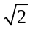.

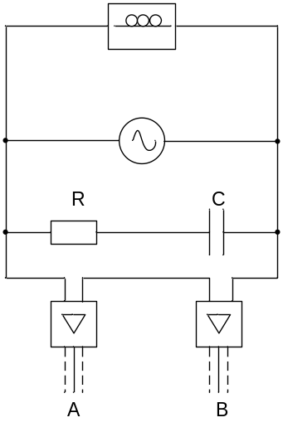

Slika 3. Kolo za prikaz napona i struje na osciloskopu

Kolo na slici 3 omogućava istovremeni prikaz ukupne struje i napona na kondenzatoru. Ako prema prekidaču vremenske baze jedna poluperioda struje (180⁰) je potpuna na cijelom ekranu (10 cm), moguće je kašnjenje jedne faze direktno očitati u cm (18⁰/cm). Da bi se odredio reaktvni otpor kondenzatora potrebno ga je vezati sa otporima poznate vrijednosti. Frekvenciju je potrebno mijenjati dok se ne dobije isti pad napona na otporniku i kondenzatoru:
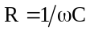

Obrada rezultata dobijenih mjerenjem

Dijagram 1. Impedanse kola sa kondenzatorom u funkciji od frekvencije (C=1μF)

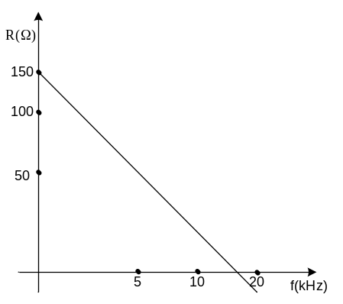

Dijagram 2. Impedansa kola u funkciji od kapacitivnosti pri konstantnoj frekvenciji (f=10 kHz)

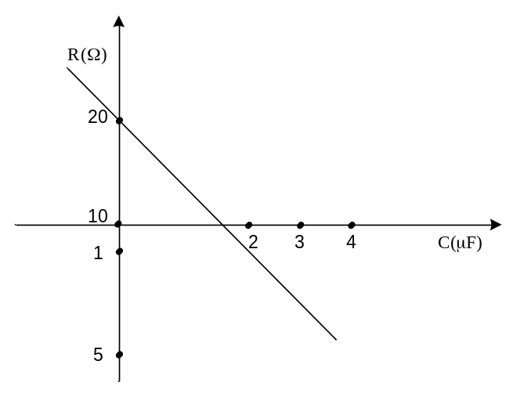

Dijagram 3. Ugao fazne razlike φ (tan φ), između napona i struje u funkciji od frekvencije

